# **Bài tập xPath Buổi 10**

**(Học viên áp dụng các hàm, cấu trúc xPath đã học trong buổi 10)**

**Học viên: Đỗ Lan**

***Bài 1: vào trang*** [***https://alada.vn/tai-khoan/dang-ky.html***](https://alada.vn/tai-khoan/dang-ky.html)

1. ***Tìm xPath các element trên trang đăng ký và fill vào bảng sau***

|  |  |  |
| --- | --- | --- |
| ***Tên element (tự đặt tên)*** | ***xPath*** | ***Note*** |
| ***textHoVaTen*** | ***//input[@name='txtFirstname']*** |  |
| ***textEmail*** | ***//input[@id='txtEmail']*** |  |
| ***textNhapLaiEmail*** | ***//input[@name='txtCEmail']*** |  |
| ***txtPassword*** | ***//input[@name='txtPassword']*** |  |
| ***txtCPassword*** | ***//input[@name='txtCPassword']*** |  |
| ***txtPhone*** | ***//input[@name='txtPhone']*** |  |
| ***Checkbox*** | ***//input[@name='chkRight']*** | ***Checbox đồng ý với chính sách*** |

1. ***Vào trang chỉnh sửa thông tin***

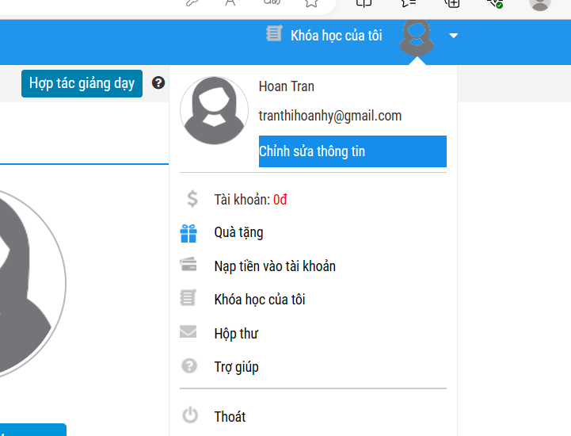***Sau đó tìm xPath các element trên trang Thông tin cá nhân và fill vào bảng sau***

|  |  |  |
| --- | --- | --- |
| ***Tên element (tự đặt tên)*** | ***xPath*** | ***Note*** |
| ***textHo*** | ***//input[@id='member_lastname']*** |  |
| ***textTen*** | ***//input[@id='member_firstname']*** |  |
| ***checkGioiTinh*** | ***//input[@name='member_gender[]' and @value='0']*** | ***Checkbox giới tính nữ*** |
| ***dateNgaySinh*** | ***//input[@name='member_birthday']*** |  |
| ***dropdownTinhTP*** | ***//select[@name='txtCity']*** |  |
| ***inputPhone*** | ***//input[@name='member_tel']*** |  |
| ***textAddress*** | ***//input[@name='member_address']*** |  |
| ***textCompany*** | ***//input[@name='member_company']*** |  |
| ***btnSave*** | ***//button[text()='Lưu thông tin']*** | ***Button Lưu thông tin*** |
| ***txtUsername*** | ***//label[text()='Tên đăng nhập']/../input*** | ***Input tên đăng nhập*** |
| ***txtnewPassword*** | ***//input[@placeholder='Mật khẩu mới']*** | ***Input mật khẩu mới*** |
| ***txtpassword*** | ***//input[@id='txtpassword']*** | ***Input mật khẩu*** |
| ***txtReNewPassword*** | ***//input[@placeholder='Nhập lại mật khẩu mới']*** | ***Input nhập lại mật khẩu mới*** |
| ***btnSaveNewPassword*** | ***//button[text()='Lưu mật khẩu mới']*** | ***Button lưu mật khẩu mới*** |

***Bài 2: vào trang***

[***https://demo.seleniumeasy.com/basic-checkbox-demo.html***](https://demo.seleniumeasy.com/basic-checkbox-demo.html)

***Ở left menu -> click vào Input form -> click vào Radio Button Demo và tìm xPath của các elements được khoanh tròn trong ảnh sau, điền xPath vào bảng.***

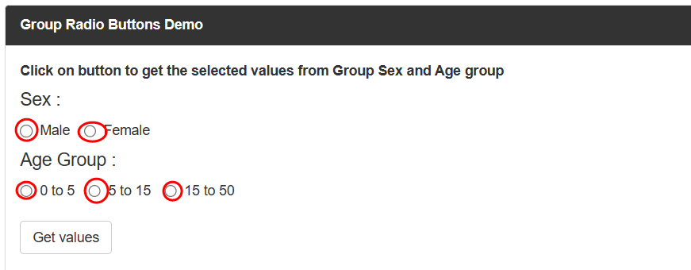

|  |  |  |
| --- | --- | --- |
| ***Tên element (tự đặt tên)*** | ***xPath*** | ***Note*** |
| ***rdoMale*** | ***//input[@value='Male' and @name='optradio']*** |  |
| ***rdoFemale*** | ***//input[@value='Female' and @name='optradio']*** |  |
| ***rdoAge0to5*** | ***//input[@value='0 - 5' and @name='ageGroup']*** |  |
| ***rdoAge5to15*** | ***//input[@value='5 - 15' and @name='ageGroup']*** |  |
| ***rdoAge15to50*** | ***//input[@value='15 - 50' and @name='ageGroup']*** |  |